**МИНИСТЕРСТВО НАУКИ И ВЫСШЕГО ОБРАЗОВАНИЯ РОССИЙСКОЙ ФЕДЕРАЦИИ ФЕДЕРАЛЬНОЕ ГОСУДАРСТВЕННОЕ БЮДЖЕТНОЕ ОБРАЗОВАТЕЛЬНОЕ УЧРЕЖДЕНИЕ ВЫСШЕГО ОБРАЗОВАНИЯ «РОССИЙСКИЙ ГОСУДАРСТВЕННЫЙ ПЕДАГОГИЧЕСКИЙ УНИВЕРСИТЕТ им. А. И. ГЕРЦЕНА**

Институт информационных технологий и технологического образования Кафедра компьютерные технологии и электронного обучения

Основная профессиональная образовательная программа

Направление подготовки 09.03.01 Информатика и вычислительная техника Направленность (профиль) «Технологии разработки программного обеспечения»

форма обучения - очная

ЛАБОРАТОРНАЯ РАБОТА №3

по дисциплине: «Вычислительная техника»

Руководитель: доктор педагогических наук, профессор

Абрамян Геннадий Владимирович

Автор работы

студентка 2 курса 1 группы 1 подгруппы

Мельникова Алена Сергеевна

Санкт-Петербург 2023

В ходе выполнения лабораторной работы требуется выполнить с помощью

Debug пошаговое вычисление выражения:

Y=[(Х1+Х2)ХЗ-Х4]/Х5 ,

где Х1 – Х5 - десятичные целые числа, взятые в соответствии с номером

вашего варианта K из таблицы 2.

Выполнение:

1. .

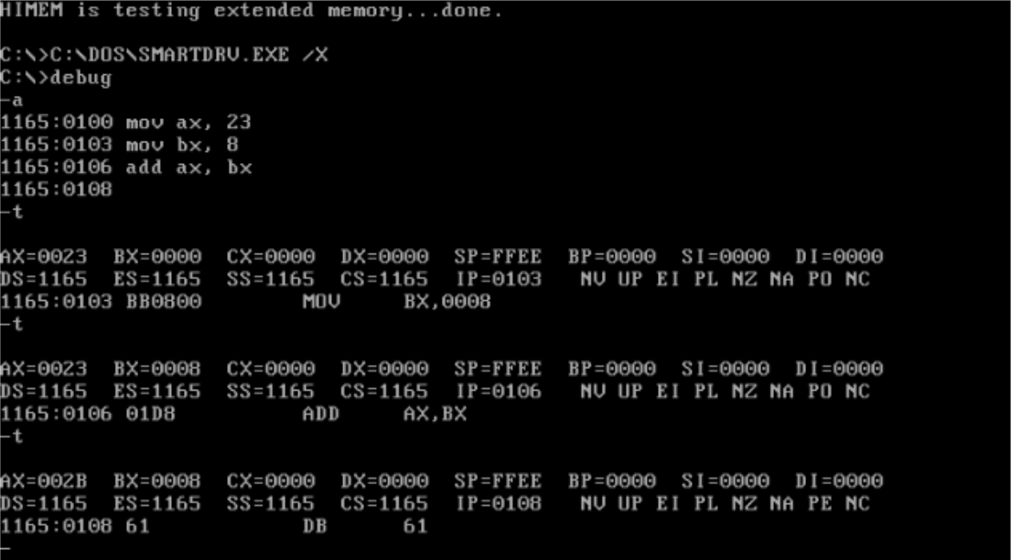

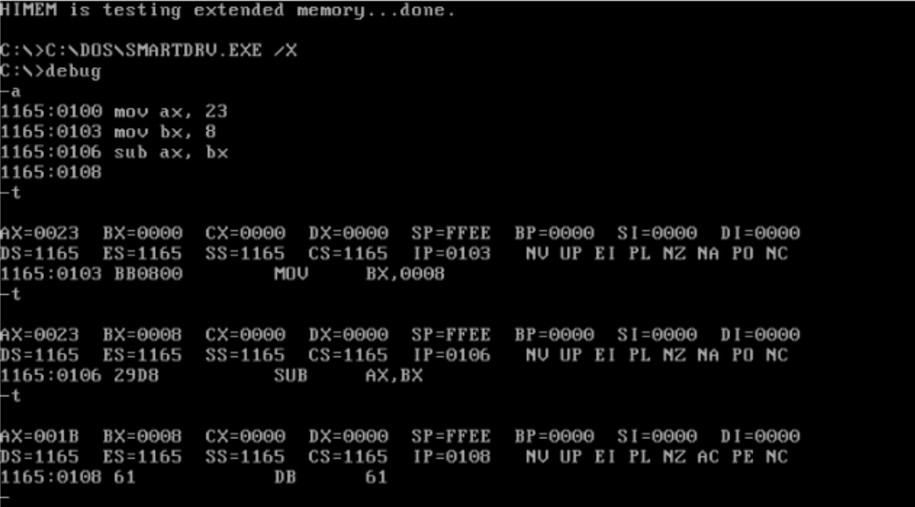

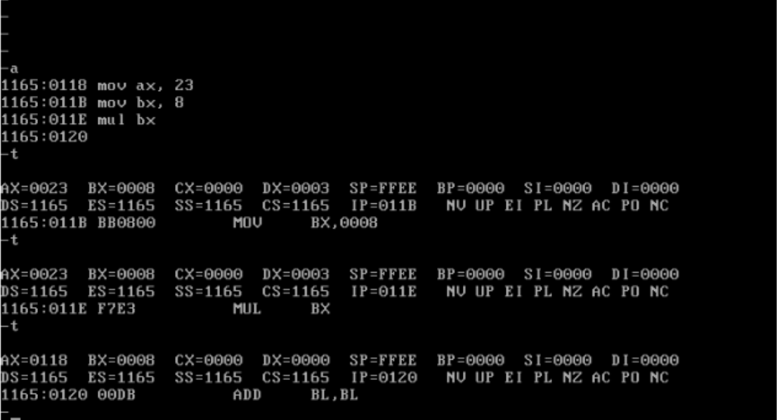

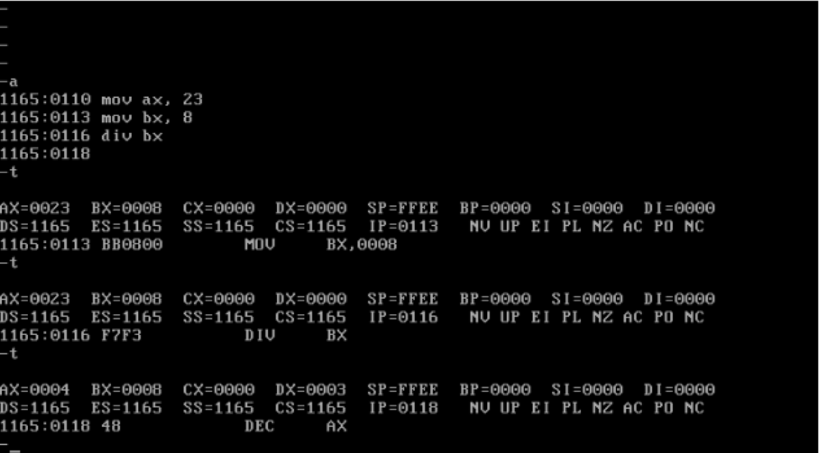

2.





